МИНОБРНАУКИ РОССИИ

Федеральное государственное бюджетное образовательное учреждение высшего образования

НИЖЕГОРОДСКИЙ ГОСУДАРСТВЕННЫЙ ТЕХНИЧЕСКИЙ

УНИВЕРСИТЕТ им. Р.Е.АЛЕКСЕЕВА

Институт радиоэлектроники и информационных технологий

ОТЧЕТ

по лабораторной работе №3

по дисциплине

«Сети и телекоммуникации»

РУКОВОДИТЕЛЬ: Гай В.Е.

СТУДЕНТ : Додонов А.И.

Группа 19-АС

Работа защищена «__» ____________

С оценкой ________________________

Нижний Новгород 2022

**22 - вариант**

**Задание 1:**

**Схема:**

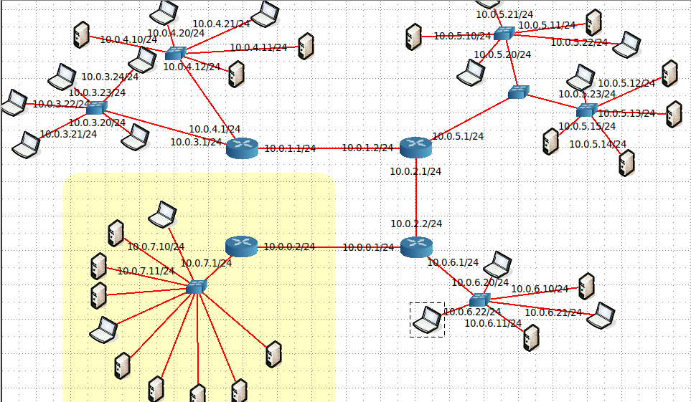

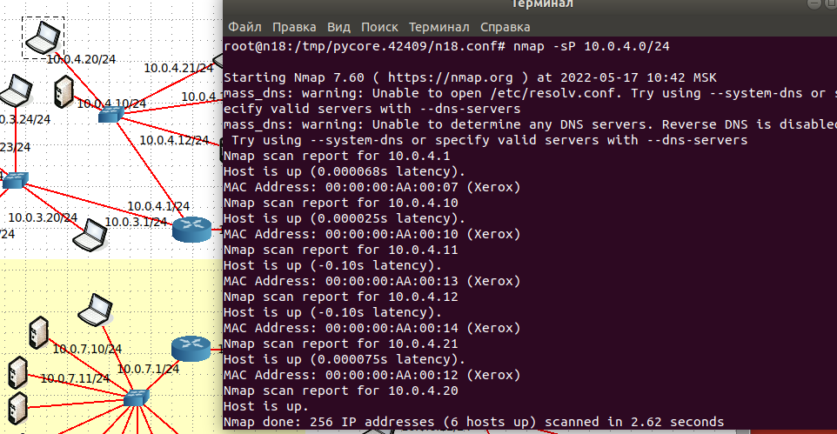

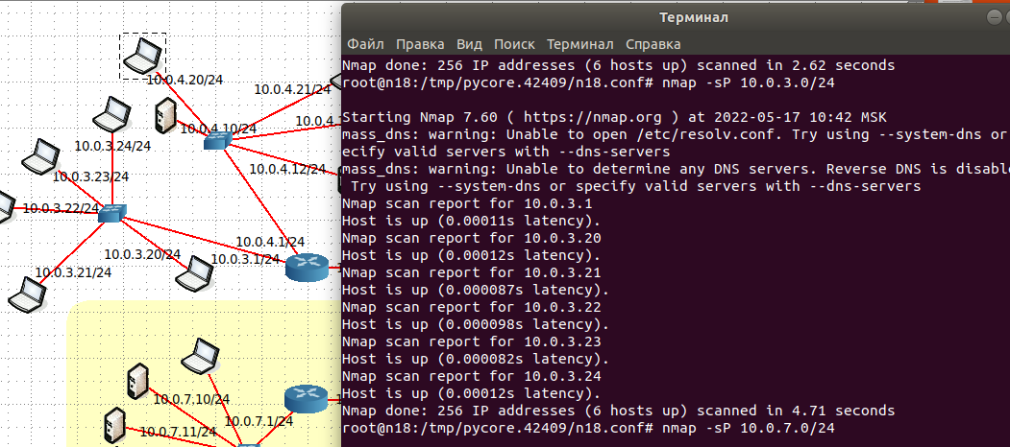

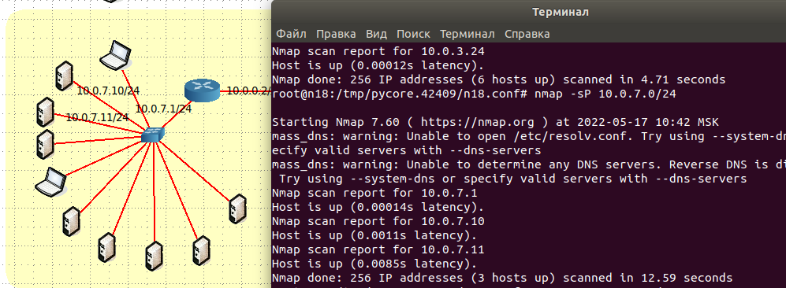

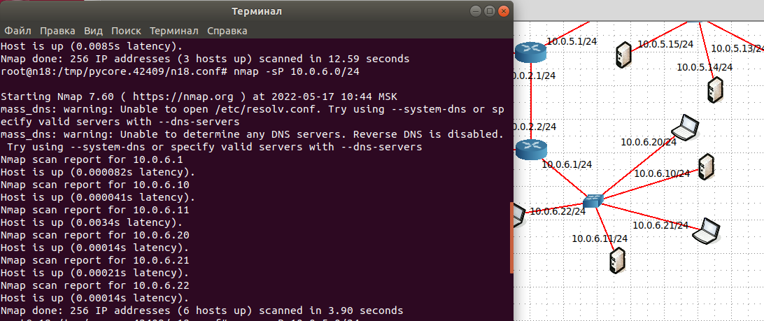

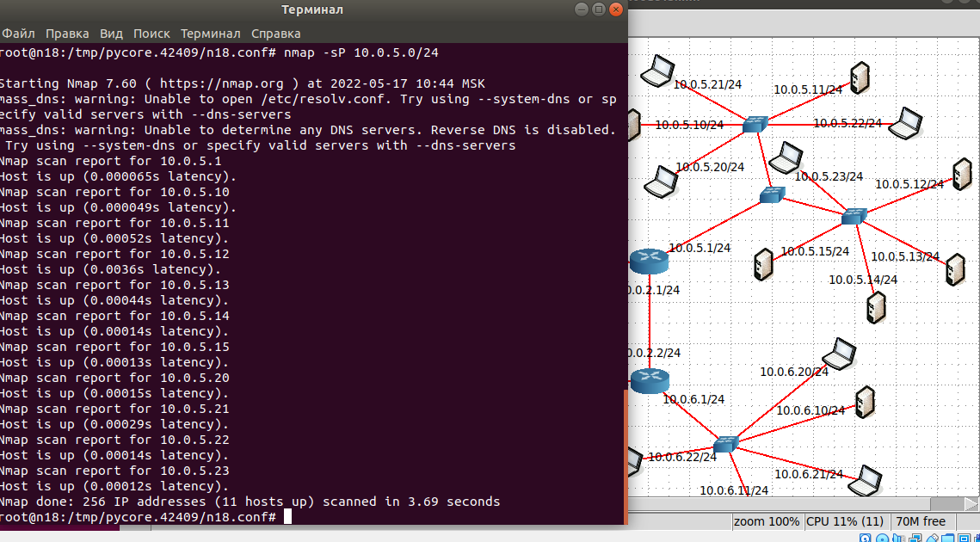

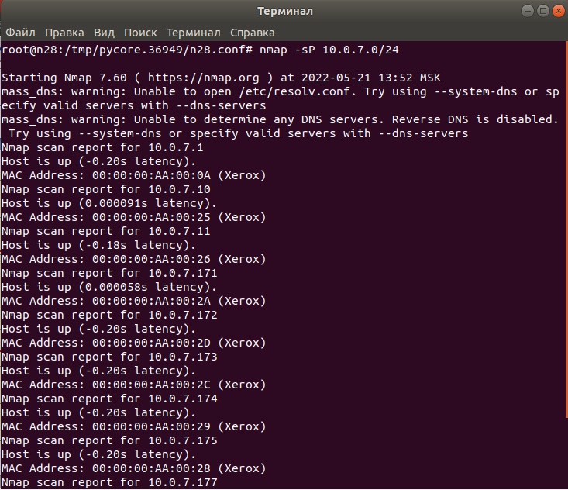

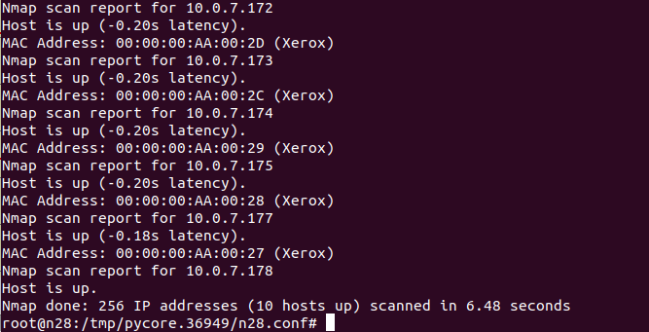

На схеме построена виртуальная сеть, состоящая из шести DHCP-серверов (S-1 и S-8) и двух DHCP-клиентов (C-1 – C-2), соединённых через коммутатор. IPадреса компьютеров динамические и раздаются DHCP-серверами. У всех клиентов в начале работы сети отсутствуют IP-адреса. У серверов S-1 и S-2 IP-адреса 10.0.7.10 и 10.0.7.11 соответственно. В итоге имеем подсеть 10.0.7.* с маской 255.255.255.0 (/24).

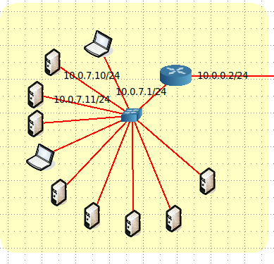

Чтобы попробовать отправить пакеты с компьютера C-1 компьютеру C-2, необходимо сначала узнать IP-адреса компьютеров. Для этого можно использовать утилиту ifconfig на каждом компьютере. Она позволяет узнать все сетевые настройки данного компьютера.

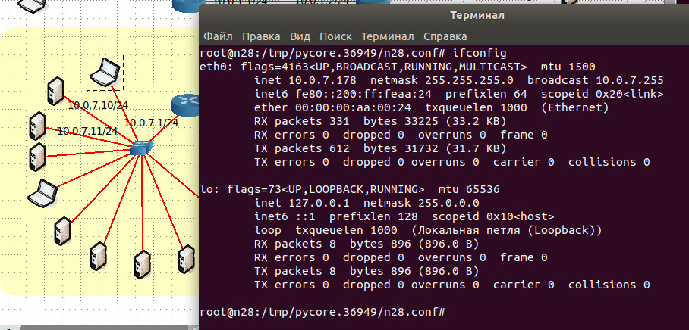

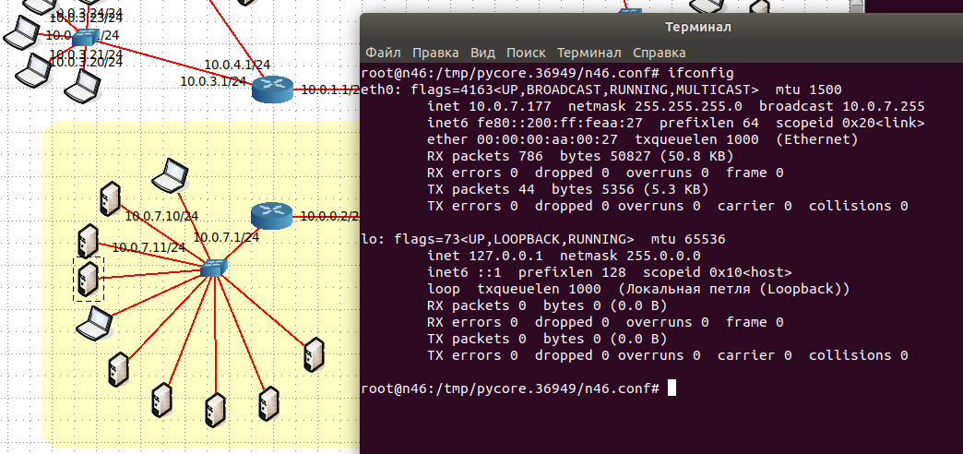

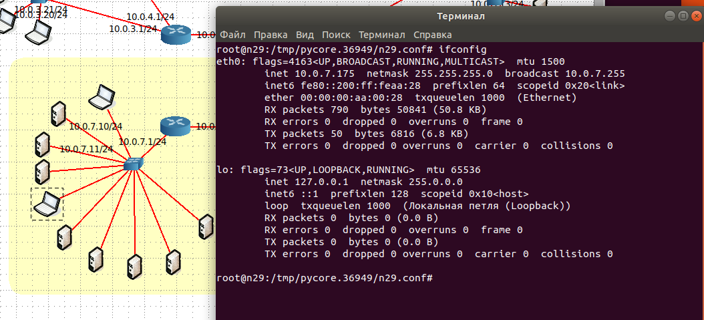

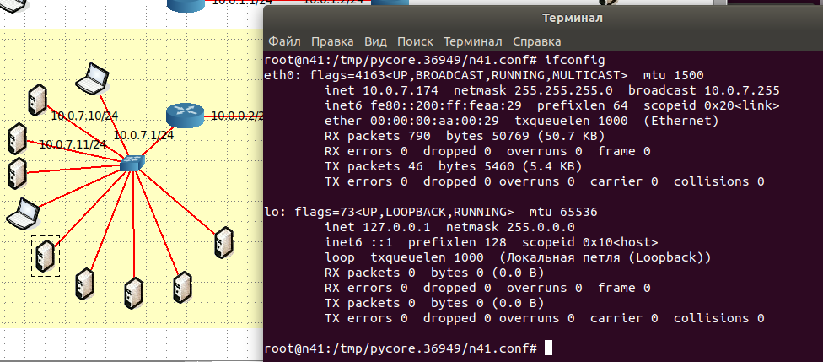

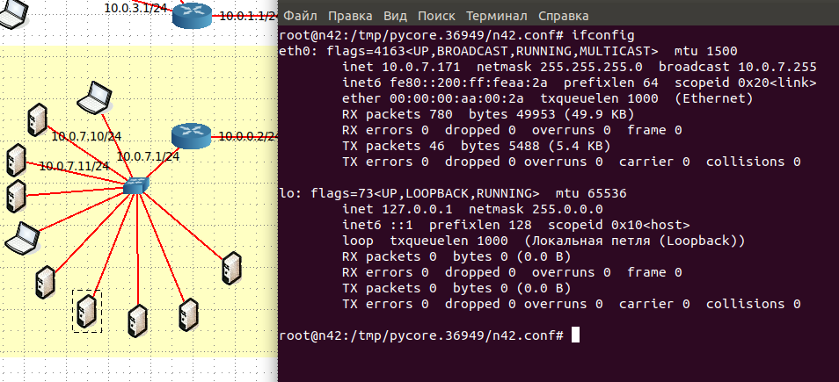

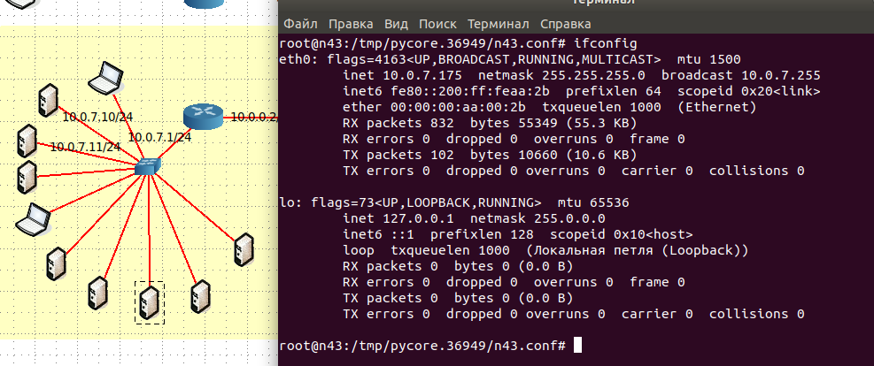

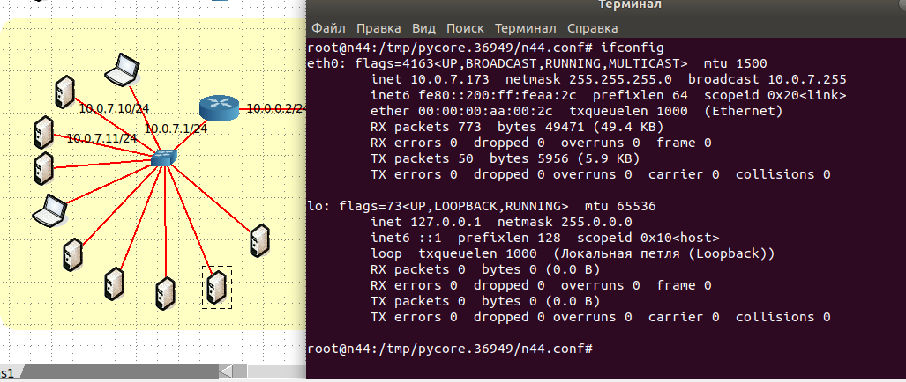

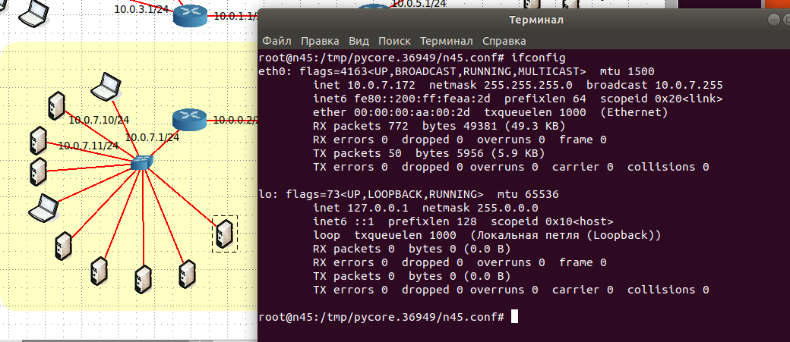

У n29 и n43 оказались одинаковые адреса

На рис. показано, что компьютер n28 имеет IP-адрес 10.0.7.177, компьютер n29 имеет IP-адрес 10.0.7.175.

При отправке пакетов от C-1 компьютеру 10.0.7.175 выводится статистика:

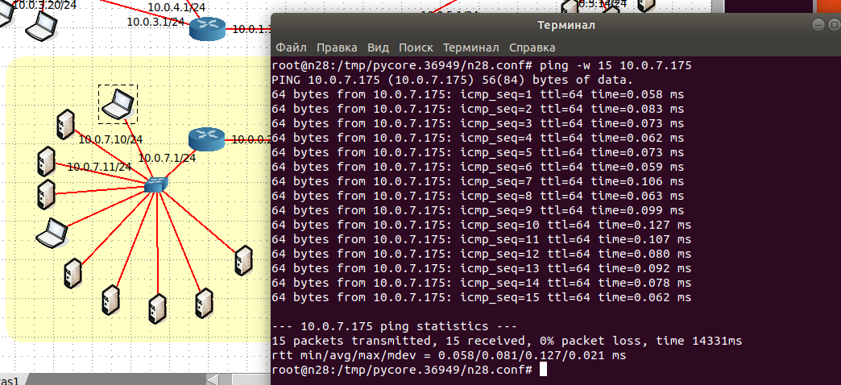

На рис. показано, что все 15 пакетов были успешно доставлены адресату (0% потеряно). При этом, если запустить WireShark на компьютерах C-1 и C-2, а уже после использовать команду ping, выведутся таблицы (см. рис. 3.4 и рис. 3.5)..

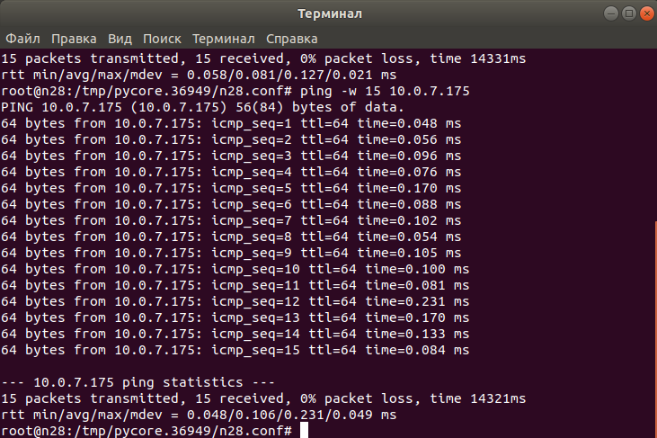

PC1

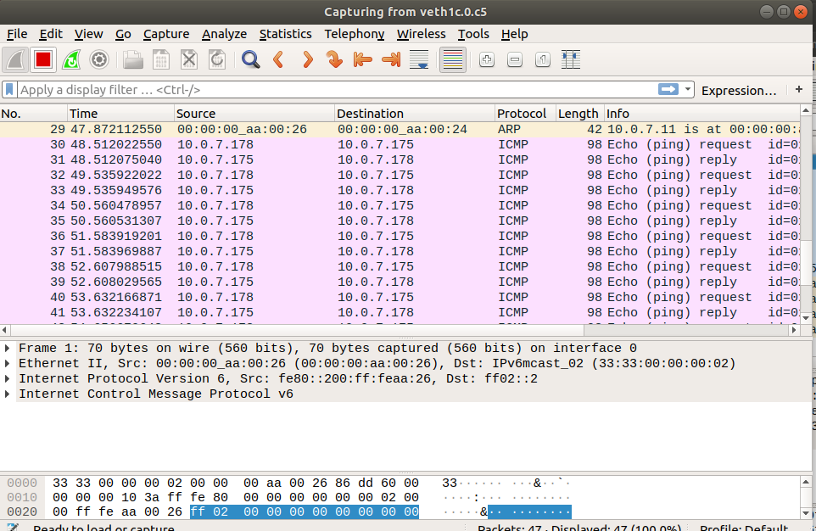

На рис. показано, что компьютер C-1 отправляет пакеты на адрес 10.0.7.175 (Echo (ping) request) и получает от устройства с этим адресом ответы (Echo (ping) reply).

PC2

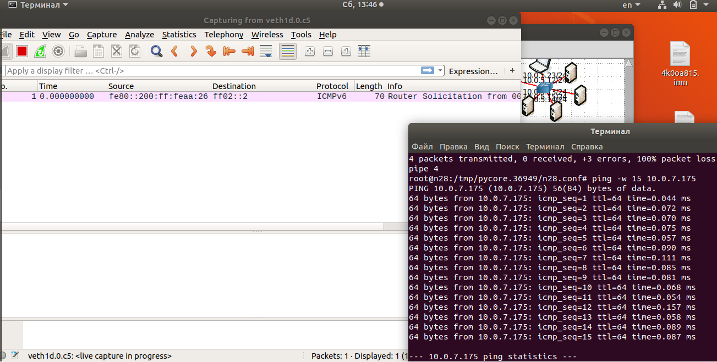

На рис. показано, что компьютер C-2 не получает пакеты от компьютера C-1 и ничего на адрес 10.0.7.178 не отправляет.

Если попытаться сделать наоборот (отправить пакеты от компьютера C-2 компьютеру C-1), то выведется статистика:

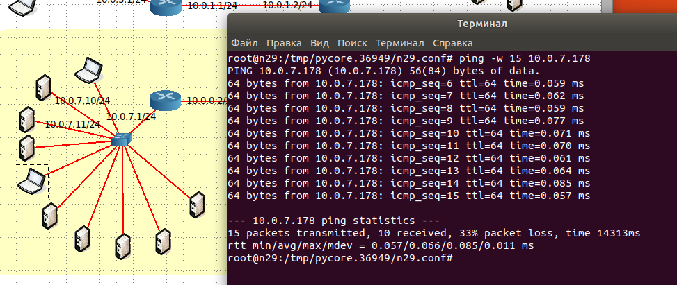

На рис. показано, что успешно дошли до адресата только 10 пакетов из 15. То есть, потери составили треть от общего числа пакетов.

Для удобства можно построить таблицу с соответствием имени компьютера и его IP-адреса.

|  |  |
| --- | --- |
| Имя компьютера | IP-адрес |
| n28 | 10.0.7.178 |
| n48 | 10.0.7.10 |
| n47 | 10.0.7.11 |
| n46 | 10.0.7.177 |
| n29 | 10.0.7.175 |
| n41 | 10.0.7.174 |
| n42 | 10.0.7.171 |
| n43 | 10.0.7.175 |
| n44 | 10.0.7.173 |
| n45 | 10.0.7.172 |

Видно, что n29 и n43 имеют одинаковый IP адрес, поэтому пакеты были потеряны.

Для решения проблемы посмотрим на настройки DHCP сервера.

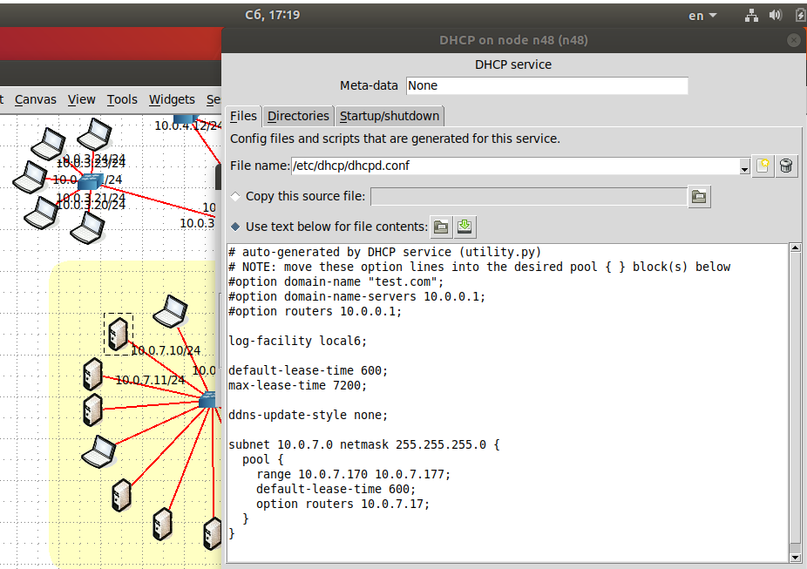

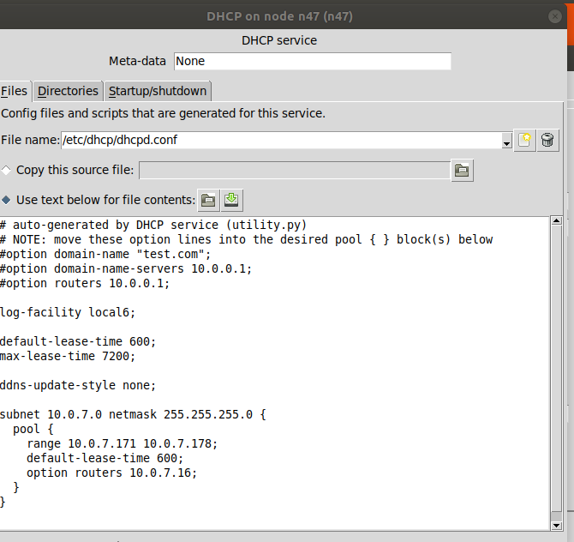

Используем утилиту dhclient, для получения компьютером IP-адреса от DHCP-сервера:

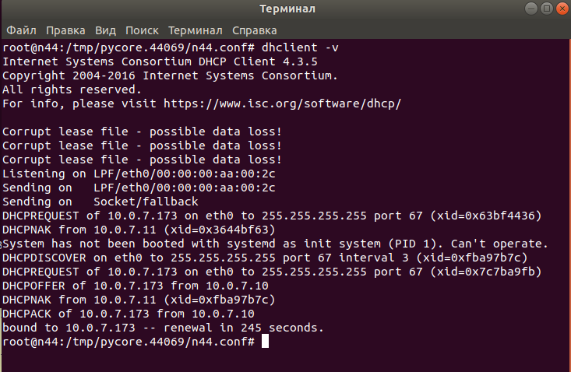

Сначала выводится ошибка, затем информация о запросе на получение второго IP адреса.

Если одновременно с dhclient запустить утилиту dhcpdump с аргументом: dhcpdump -i eth0, которая позволяет перехватывать и расшифровывать пакеты, связанные с протоколом DHCP, то выведется сообщение. Аргумент “-i eth0” отвечает за указание интерфейса:

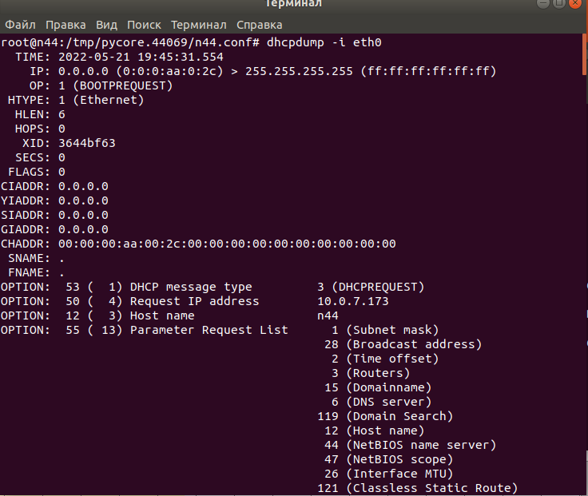

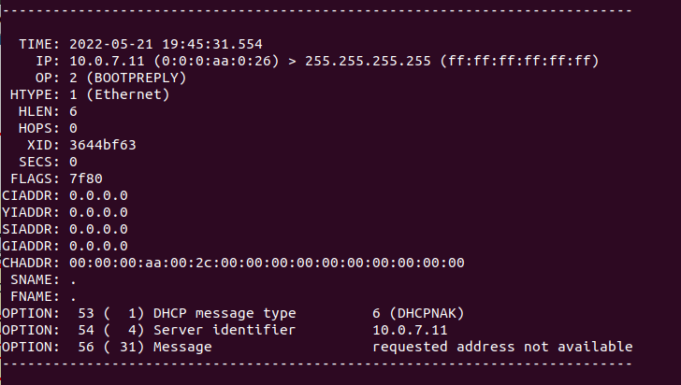

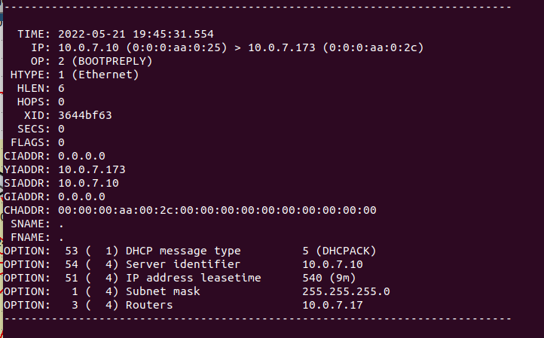

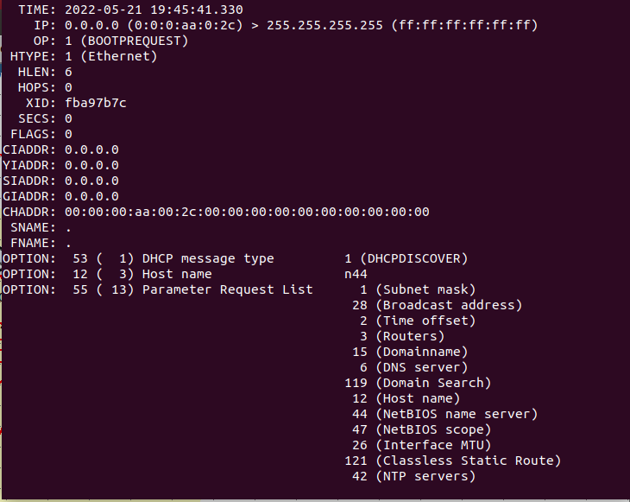

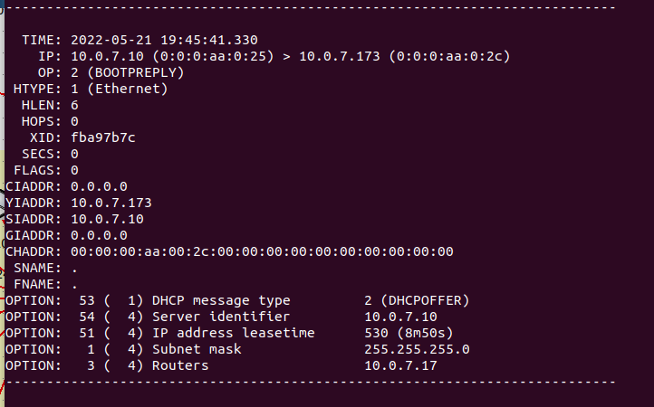

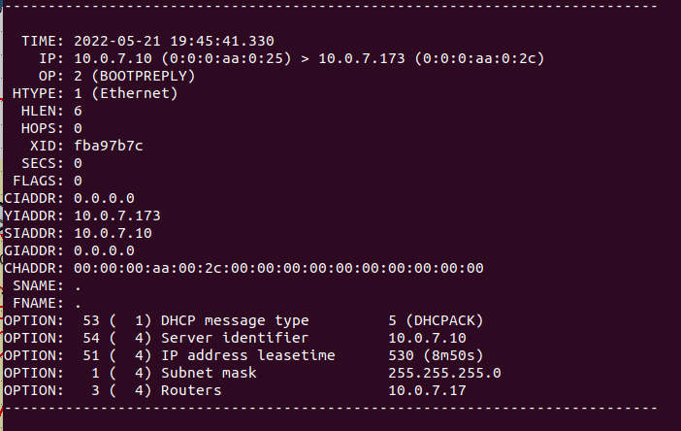

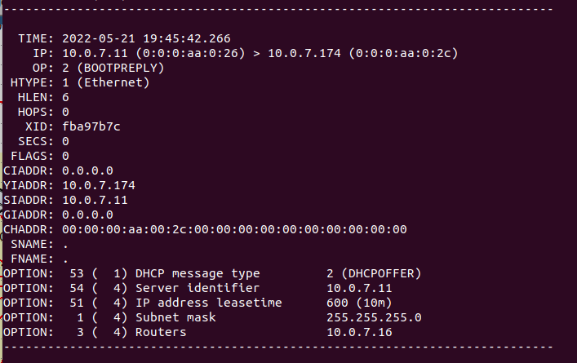

На рисунке видно, что компьютер n33 на запрос IP адреса получает два ответа. От сервера 10.0.7.11 и 10.0.7.10.

Для решения этой проблемы необходимо исправить настройки DHCP серверов:

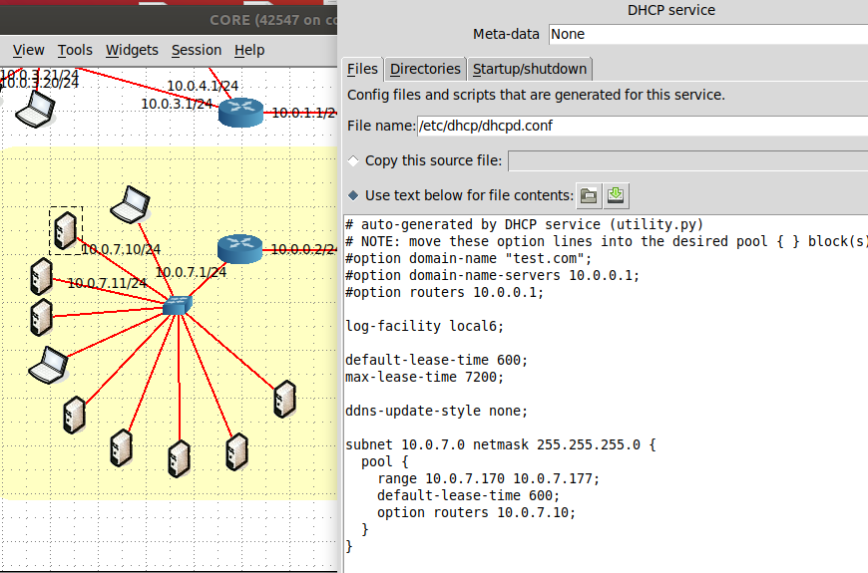

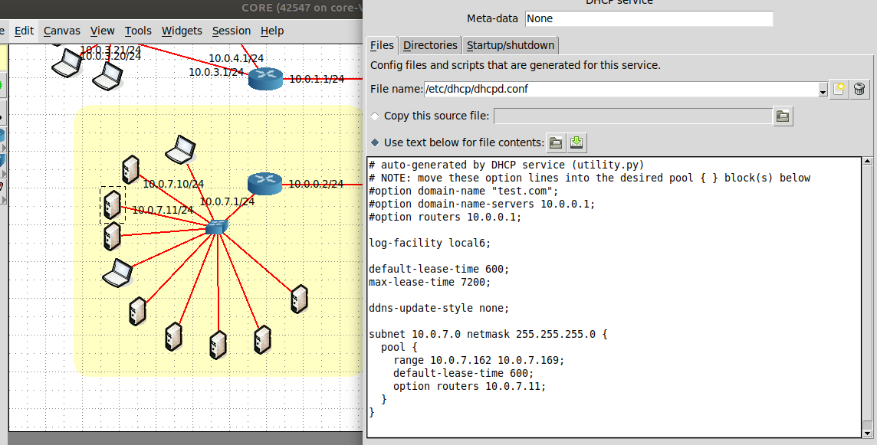

Теперь IP адреса раздаются корректно:

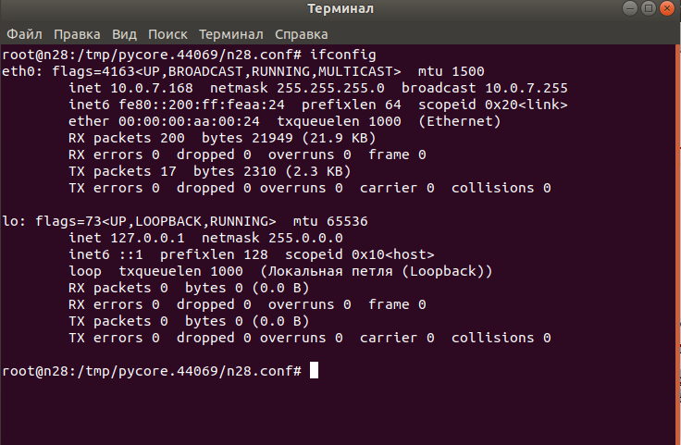

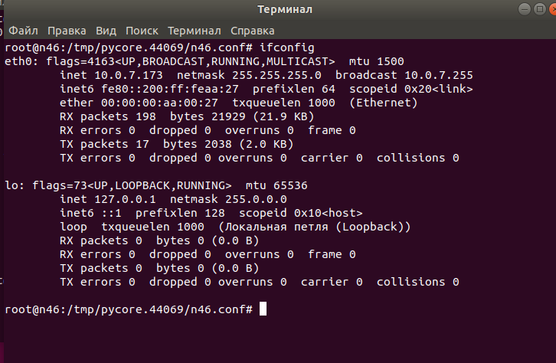

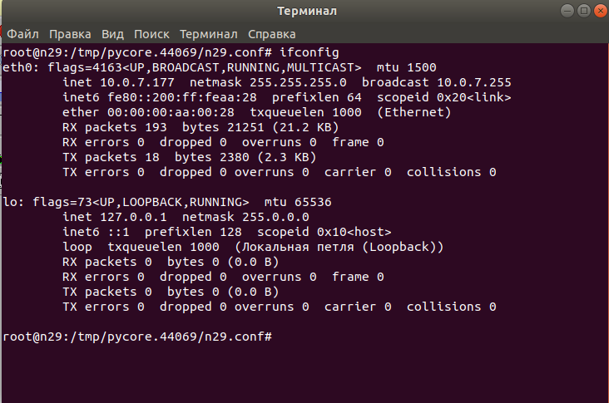

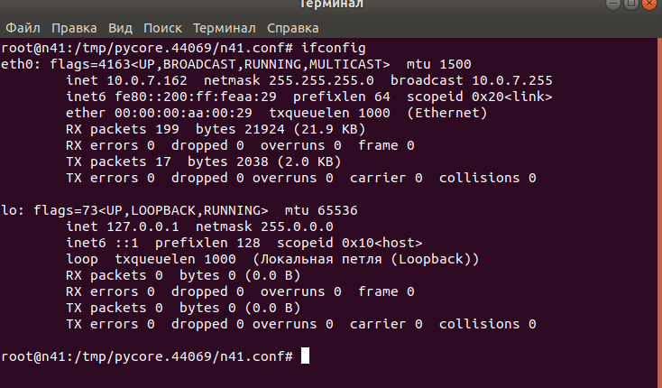

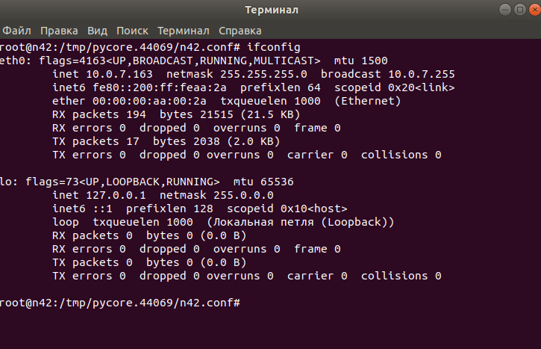

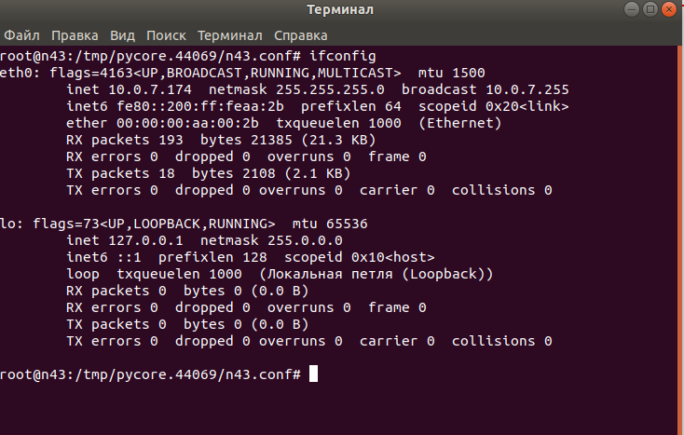

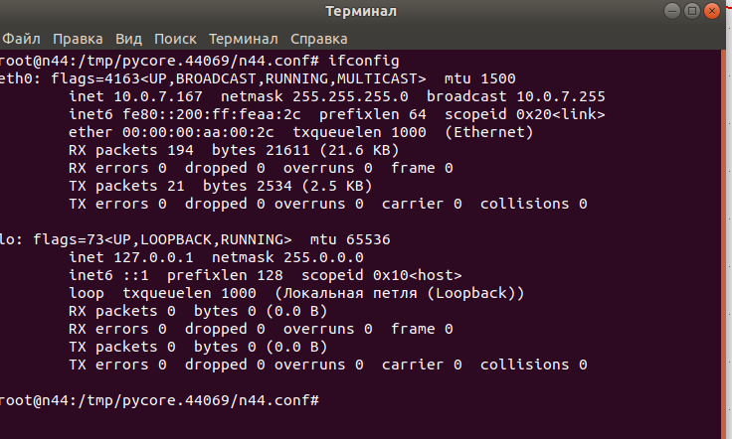

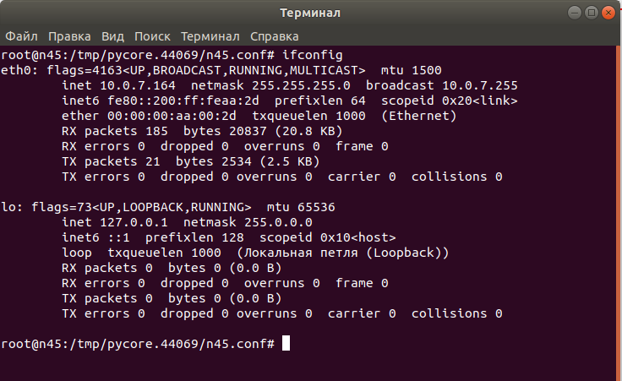

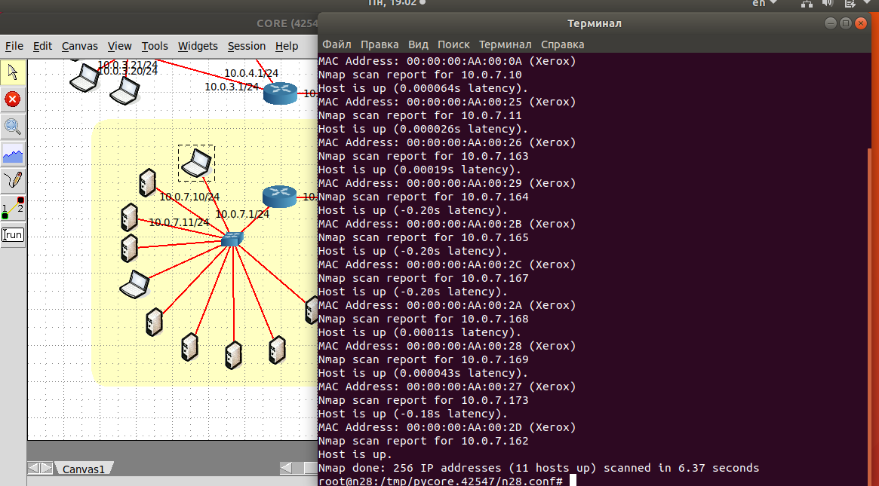

**Задание 2**

**Схема:**

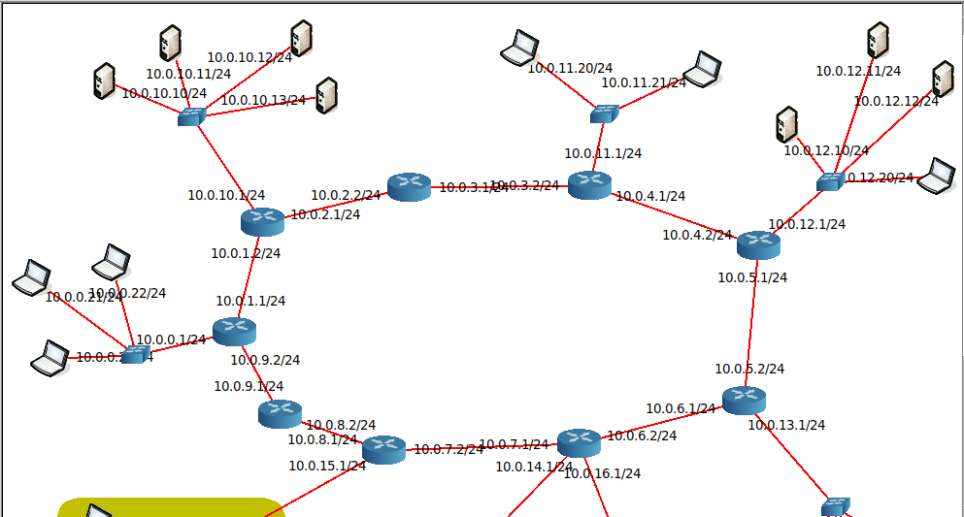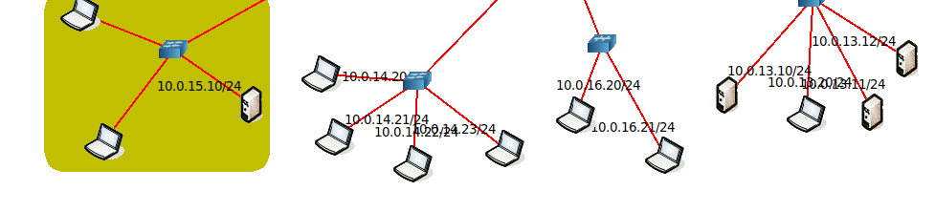

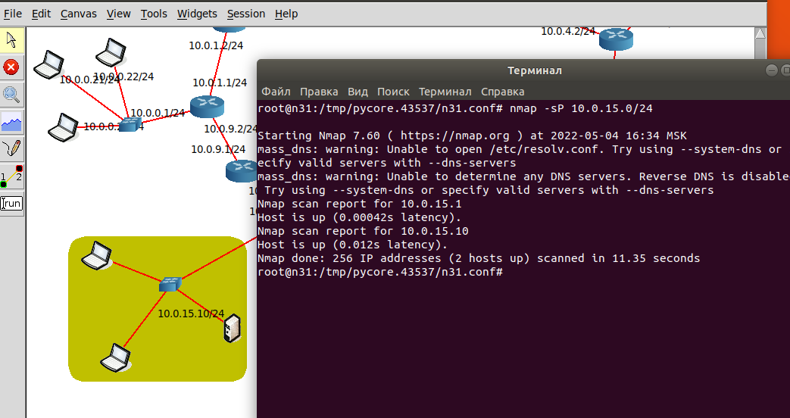

Для поиска неисправностей будем использовать сканер портов nmap. Проводим пинг сканирование целой сети.

Сеть 10.0.15.0/24 – на схеме 4 узла, обнаружено 2:

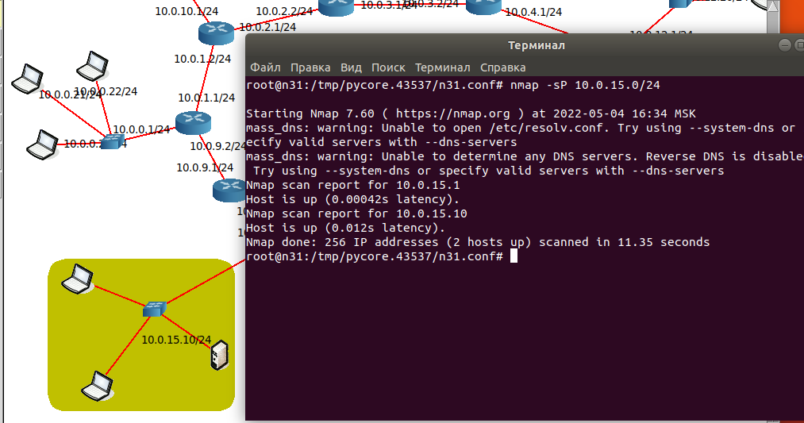

**Сеть 10.0.0.0/24 – на схеме 4 узла, обнаружено 4:**

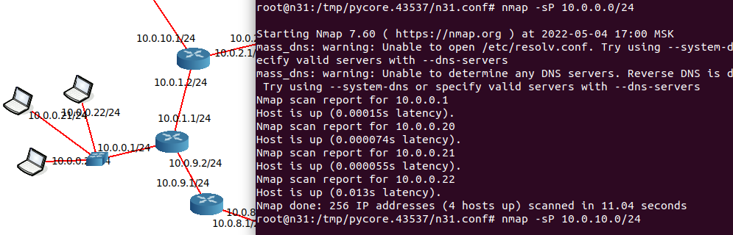

**Сеть 10.0.10.0/24 – на схеме 5 узлов, обнаружено 5:**

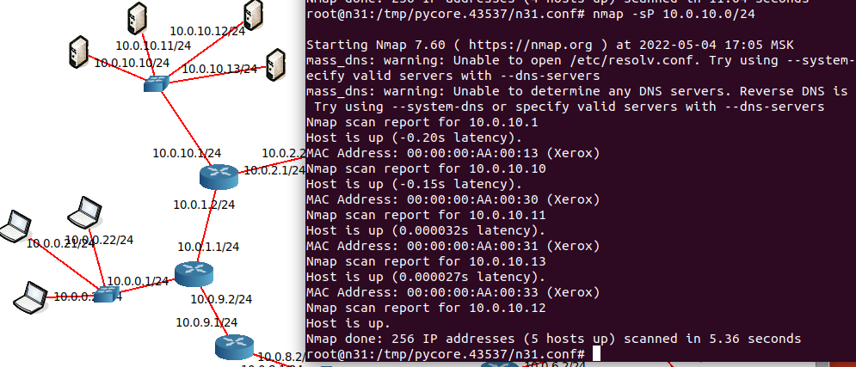

**Сеть 10.0.11.0/24 – на схеме 3 узла, обнаружено 3:**

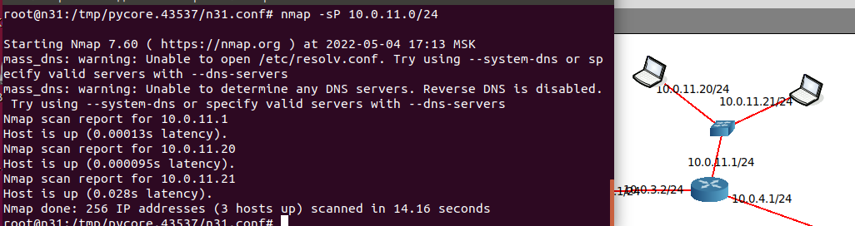

**Сеть 10.0.12.0/24 – на схеме 5 узлов, обнаружено 5:**

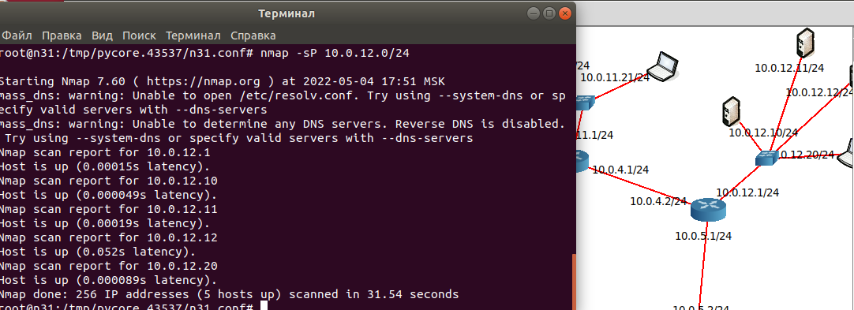

**Сеть 10.0.13.0/24 – на схеме 5 узлов, обнаружено 5:**

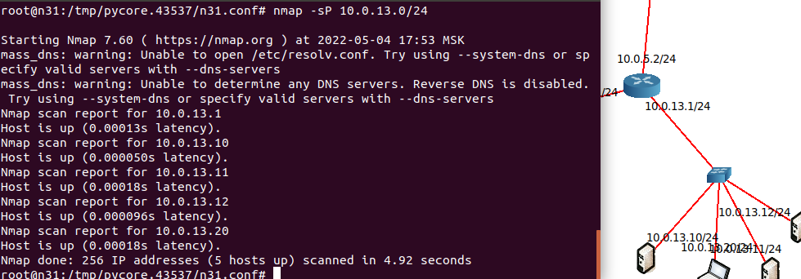

**Сеть 10.0.16.0/24 – на схеме 3 узла, обнаружено 3:**

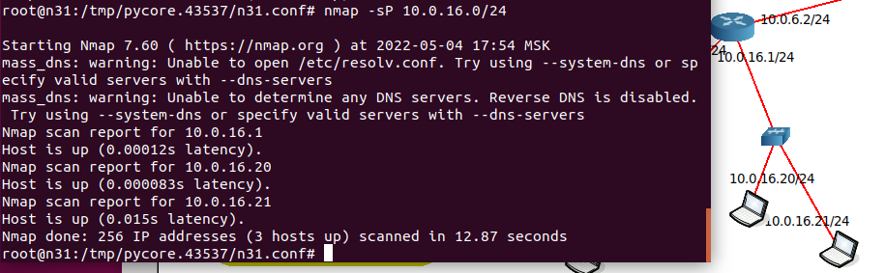

**Сеть 10.0.14.0/24 – на схеме 5 узлов, обнаружено 5:**

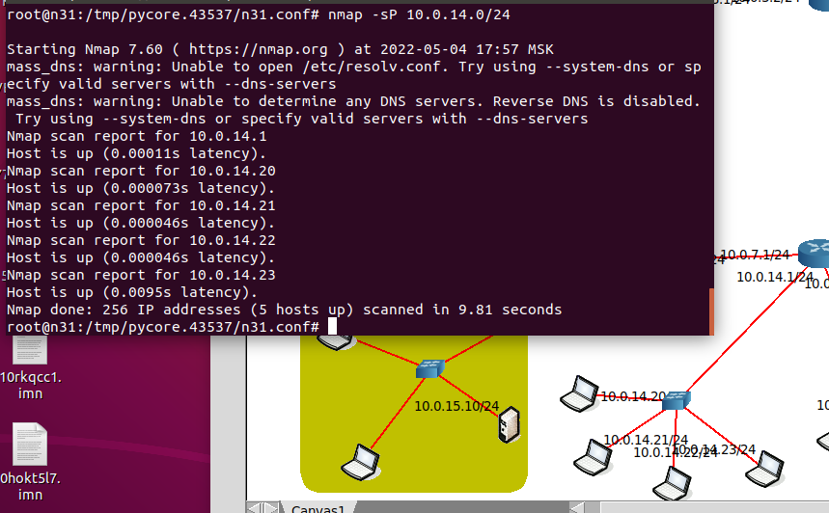

**Следовательно, неисправность в узле 10.0.15.0/24**

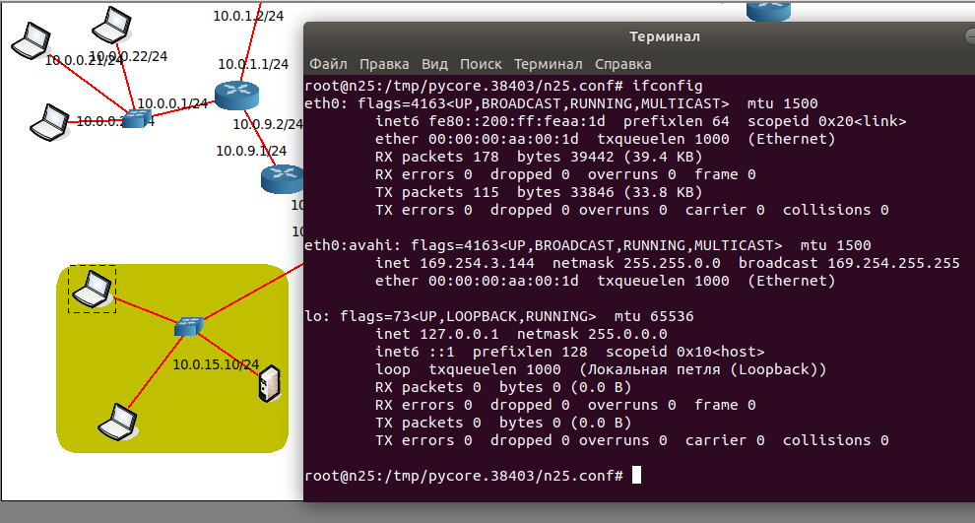

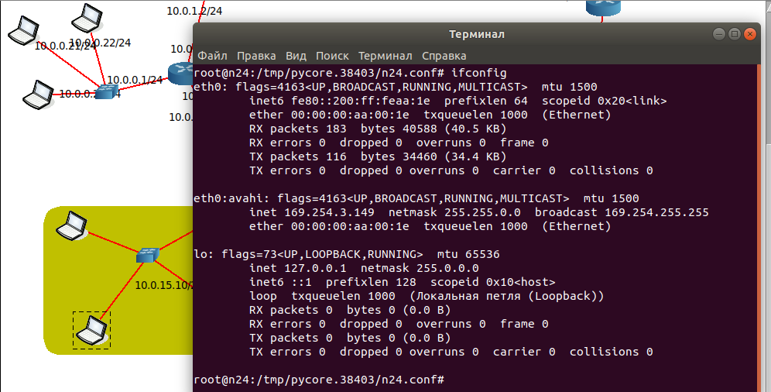

При использовании утилиты ping для проверки соединения между компьютерами PC-1 и PC-2 пользователь получает ошибку «ping: connect: Сеть недоступна». Это происходит из-за того, что компьютер PC-1, не получив динамический адрес от DHCP-сервера, не имеет вообще никакого адреса для работы в сети. **Неисправность «Некорректно настроенный DHCP-сервер или его отсутствие в сегменте сети».**

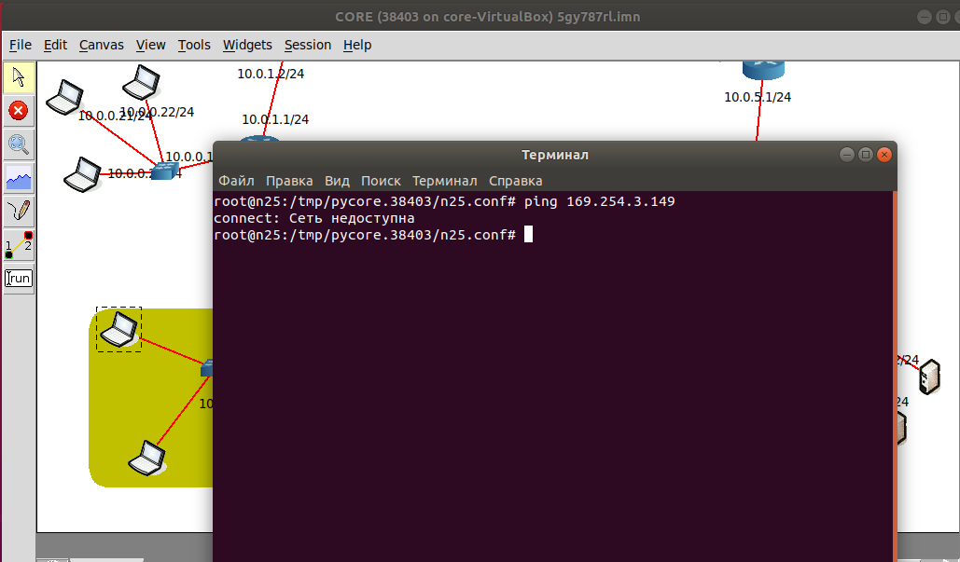

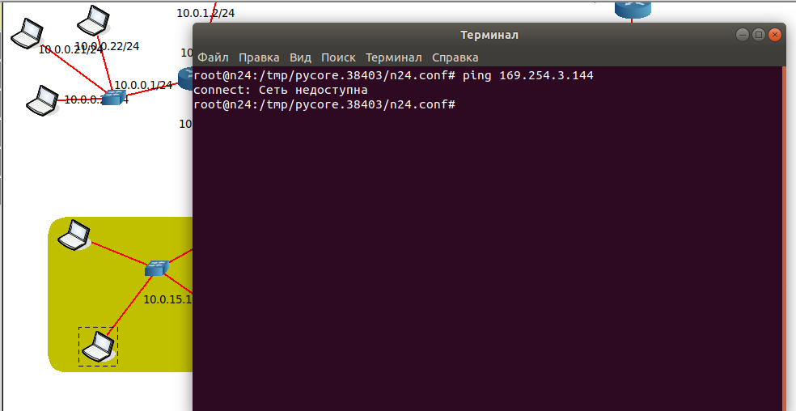

При попытке использовании утилиты dhclient, для получения компьютером PC-1 IP-адреса от DHCP-сервера, с аргументами “dhclient -v”, пользователь видит, что ни на один запрос о поиске DHCP-сервера компьютер PC-1 не получает ответа. При остановке выполнения предыдущего процесса и использования ifconfig пользователь видит, что IPv4 адрес компьютера PC-1 так и остался пустым (рис. 3.26).

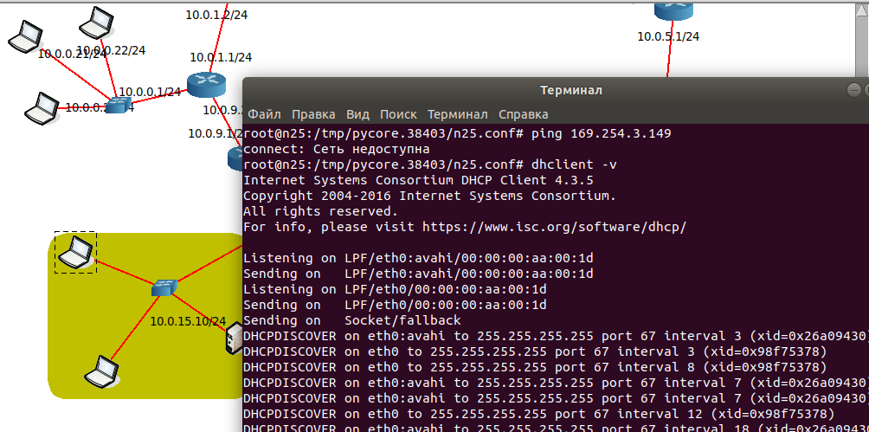

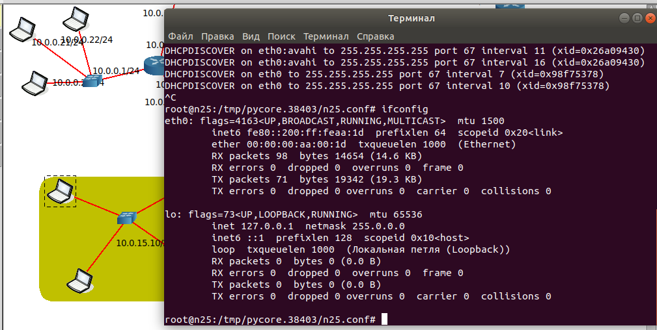

Также подтверждением наличия проблемы служит то, что при использовании пользователем утилиты dhcpdump с аргументами “dhcpdump -i ” можно увидеть только широковещательные запросы, которые посылает PC-1, но ни одного ответа на них не получает.

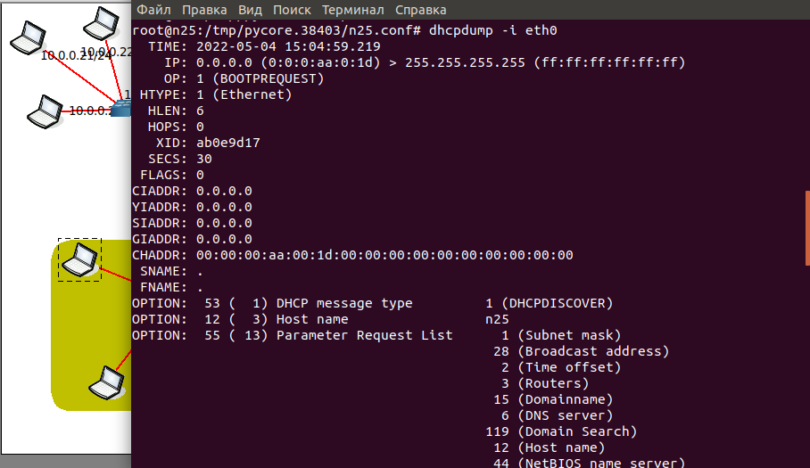 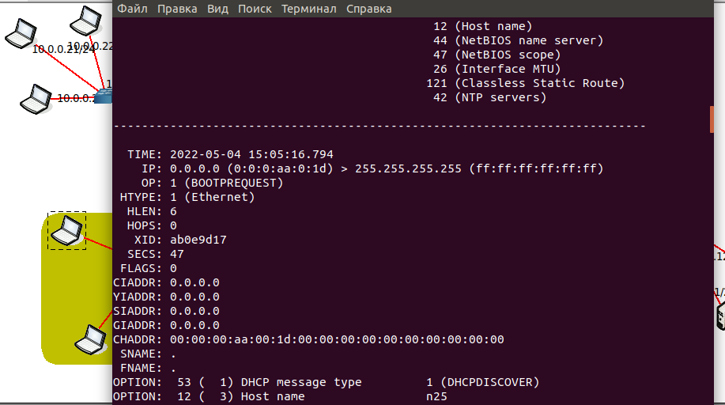

Рассмотрим настройки самого DHCP-сервера:

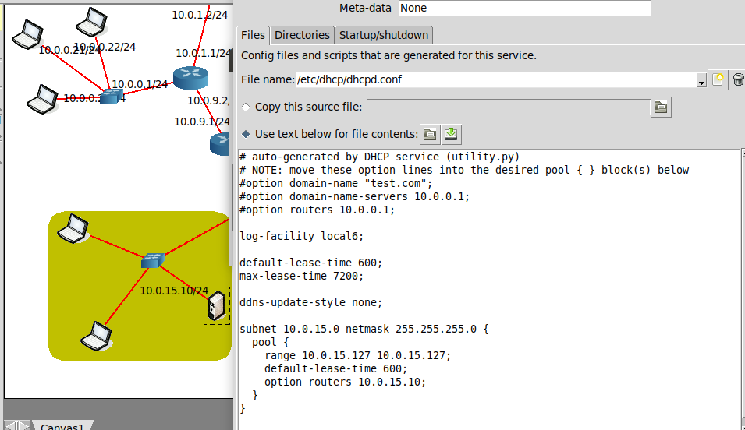

* 3-5 строки отвечают за настройку DNS.
* default-lease-time – время, через которое клиент должен освободить выданный ему адрес (в данном примере 600 с = 10 мин)
* max-lease-time – время, через которое сервер сам заберет выданный адрес (в данном примере 7200 с = 120 мин)
* subnet 10.0.15.0 – адрес подсети, в которой работает сервер. Должен оканчиваться нулями в соответствии с маской подсети. Для корректной работы сервер и компьютеры должны находиться в той же подсети, что указана в настройках DHCP-сервера
* netmask 255.255.255.0 – маска данной подсети
* range 10.0.15.127 10.0.15.127 – диапазон адресов, из которого будет выбирать сервер для раздачи клиентам. Диапазон адресов должен соответствовать адресу подсети, в которой находятся клиенты и сервер. Также количества адресов в диапазоне должно хватать для всех устройств, которые будут запрашивать адрес. В диапазоне можно использовать все адреса, кроме .0 и .255
* option routers 10.0.15.10 – маршрутизатор по умолчанию

В нашем примере у сервера некорректно диапазон выдаваемых им адресов (range 10.0.2.127 10.0.2.127).

Исправляем настройки DHCP-сервера:

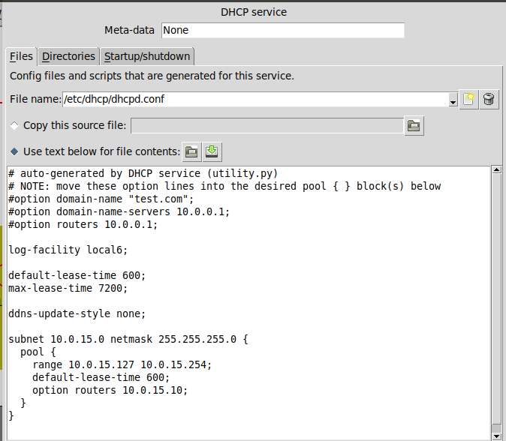

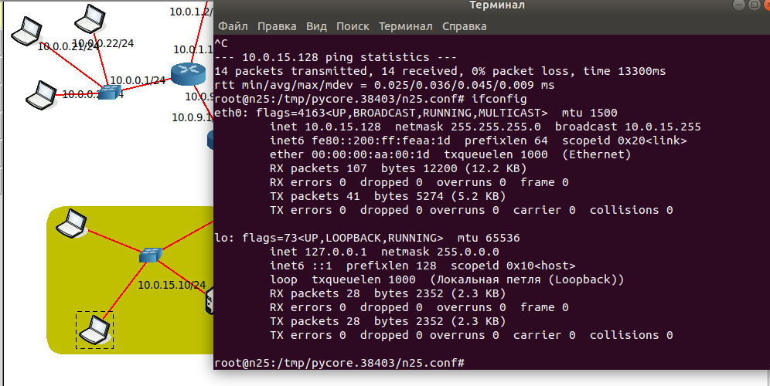

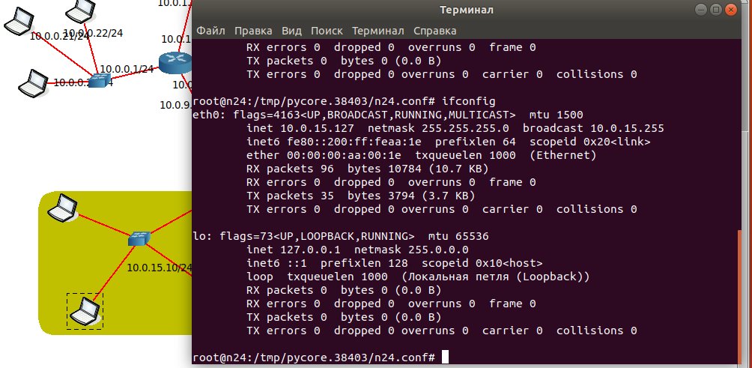

Результат работы dhclient при корректной настройке сервера:

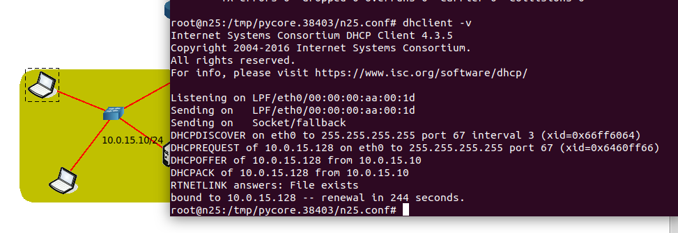

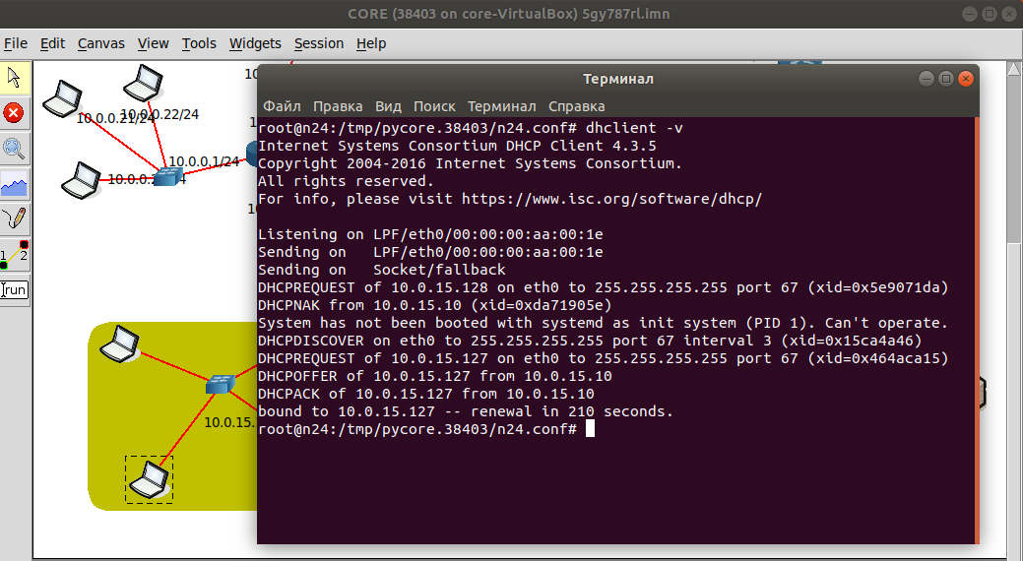

Пример использования утилиты ping при корректной настройке сервера:

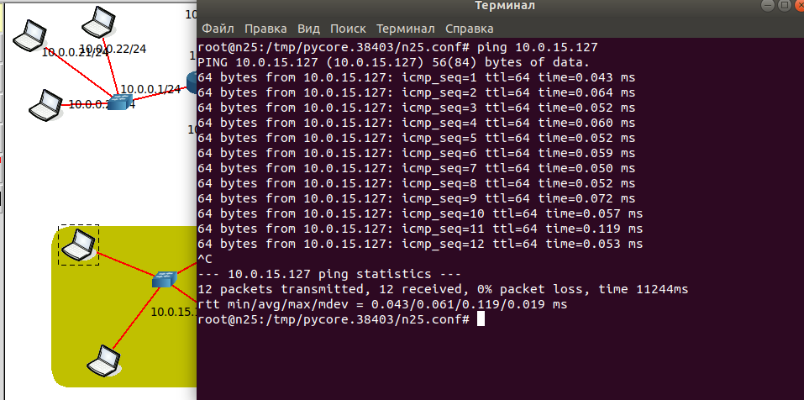

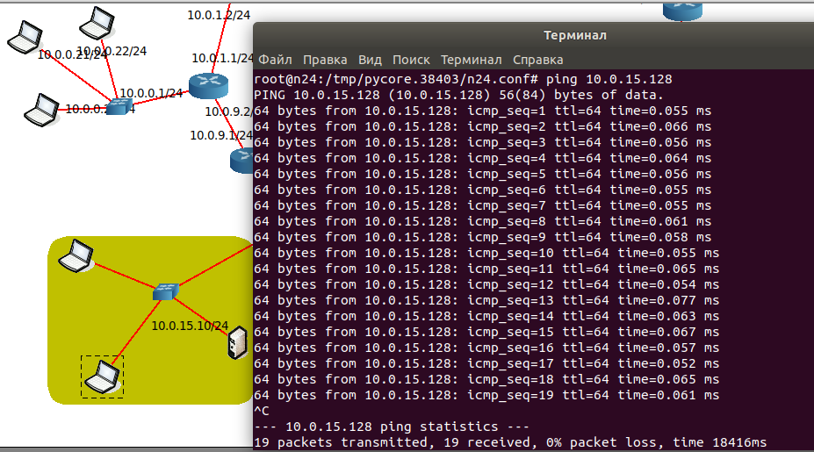

Все пакеты доходят:

